**МИНИСТЕРСТВО НАУКИ И ВЫСШЕГО ОБРАЗОВАНИЯ РОССИИ**  
ФЕДЕРАЛЬНОЕ ГОСУДАРСТВЕННОЕ БЮДЖЕТНОЕ ОБРАЗОВАТЕЛЬНОЕ УЧРЕЖДЕНИЕ  
ВЫСШЕГО ОБРАЗОВАНИЯ  
**«БЕЛГОРОДСКИЙ ГОСУДАРСТВЕННЫЙ**  
**ТЕХНОЛОГИЧЕСКИЙ УНИВЕРСИТЕТ им. В.Г.ШУХОВА»**  
**(БГТУ им. В.Г. Шухова)**

Кафедра программного обеспечения вычислительной техники и автоматизированных систем

Лабораторная работа №8

Исследование операций и теория игр

Тема: «Задачи дробно-линейного программирования (задачи ДЛП)»

Выполнила: ст. группы ПВ-21  
 Бойко Валерия Евгеньевна

Проверил: Брусенцев А.Г.

Белгород 2020

**Цель работы:** Освоить метод сведения задачи ДЛП к задаче линейного

программирования с помощью введения новых переменных. Изучить алгоритм

решения задачи ДЛП и реализовать программно этот алгоритм.

**Задания для подготовки к работе**

1. Изучить постановку задачи ДЛП, а также подходы к ее решению.

2. Ознакомиться с введением новых переменных, в которых задача ДЛП

превращается в задачу ЛП.

3. Изучить метод и алгоритм решения задачи ДЛП, составить и отладить

программу решения этой задачи, используя в качестве тестовых данных одну

из нижеследующих задач, решенную вручную.

**Решение задачи**

|  |
| --- |
|  |
| Для нахождения решения вначале уравняем неравенства системы  ограничений с помощью введения неотрицательных переменных. |
| Введем новые переменные y0= (x1+x2+x3+x4)-1, yi=y0 xi (i=1,4). Получим задачу линейного программирования:  Z = 9y1+3y2+2y3+y4 max |
| Воспользуемся модификацией симплекс-метода. Введем искусственную переменную u в последнее равенство системы ограничений, составим M-задачу при M=200 и исключим искусственную переменную из целевой функции. Получим задачу:  Z = -200+191y1+197y2+198y3+199y4 max |
| Составим симплекс таблицу:   |  |  |  |  |  |  |  |  |  |  |  | | --- | --- | --- | --- | --- | --- | --- | --- | --- | --- | --- | | Б.п. | Св.ч. | y1 | y2 | y3 | y4 | y5 | y6 | y7 | y0 | u | | y5 | 0 | 4 | 1 | 1 | 3 | 1 | 0 | 0 | -250 | 0 | | y6 | 0 | 1 | 0 | 3 | 1 | 0 | 1 | 0 | -80 | 0 | | y7 | 0 | 1 | 3 | 1 | 0 | 0 | 0 | 1 | -340 | 0 | | u | 1 | 1 | 1 | 1 | 1 | 0 | 0 | 0 | 0 | 1 | | Z | -200 | -191 | -197 | -198 | -199 | 0 | 0 | 0 | 0 | 0 | |  |  |  |  |  |  |  |  |  |  |  | |  |  |  |  |  |  |  |  |  |  |  | | Б.п. | Св.ч. | y1 | y2 | y3 | y4 | y5 | y6 | y7 | y0 | u | | y5 | 0 | 1 | 1 | -8 | 0 | 1 | -3 | 0 | -10 | 0 | | y4 | 0 | 1 | 0 | 3 | 1 | 0 | 1 | 0 | -80 | 0 | | y7 | 0 | 1 | 3 | 1 | 0 | 0 | 0 | 1 | -340 | 0 | | u | 1 | 0 | 1 | -2 | 0 | 0 | -1 | 0 | 80 | 1 | | Z | -200 | 8 | -197 | 399 | 0 | 0 | 199 | 0 | -15920 | 0 | |  |  |  |  |  |  |  |  |  |  |  | |  |  |  |  |  |  |  |  |  |  |  | | Б.п. | Св.ч. | y1 | y2 | y3 | y4 | y5 | y6 | y7 | y0 | u | | y5 | 0,125 | 1 | 1,125 | -8,25 | 0 | 1 | -3,125 | 0 | 0 | 0,125 | | y4 | 1 | 1 | 1 | 1 | 1 | 0 | 0 | 0 | 0 | 1 | | y7 | 4,25 | 1 | 7,25 | -7,5 | 0 | 0 | -4,25 | 1 | 0 | 4,25 | | y0 | 0,0125 | 0 | 0,0125 | -0,025 | 0 | 0 | -0,0125 | 0 | 1 | 0,0125 | | Z | -1 | 8 | 2 | 1 | 0 | 0 | 0 | 0 | 0 | 199 |   Текущий опорный план оптимален, следовательно:  y0 = 0,0125; y1 = 0; y2 = 0; y3 = 0; y4 = 1;    Тогда, возвращаясь к исходным переменным, получим xi = yi/y0:  x1 = 0; x2 = 0; x3 = 0; x4 = 80;  Ответ:  Zmax = 1  Т.max = (0; 0; 0; 80) |

**Спецификации функций**

**Заголовок**: float **new_y(float *z2, float **a, int n, int m)

**Назначение**: введение новых переменных в задачу по матрице a размером n x m

**Заголовок:** float **first_table(float **a, int n, int m)

**Назначение:** получение первой симплекс-таблицы по матрице a размером n x m

**Заголовок:** void prav_matr(float **a, int n, int m)

**Назначение:** получение симплекс-таблицы для исходной матрицы а размером n x m

**Заголовок:** void get_z(float **a, int n, int m, float *z)

**Назначение:** получение значений функции z для матрицы a размером n x m (последняя строка таблицы)

**Заголовок:** void get_z_shtraf(float **a, int n, int m, float *z, int m1, int *i_ed)

**Назначение:** получений значений функции z для матрицы a методом больших штрафов

**Заголовок:** void get_tabl(float **a, int n, int m, float *z, int flag)

**Назначение:** получение первой симплекс-таблицы для матрицы a размером n x m с добавленными переменными

**Заголовок:** void write_resh(float **a, int n, int m)

**Назначение:** вывод решения задачи для матрицы a размером n x m

**Заголовок:** void get_tabl(float **a, int n, int m)

**Назначение:** получение всех симплекс-таблиц для матрицы а размером n x m, вывод решения задачи если оно есть

**Блок-схема функции get_z_shtraf**

**(реализация метода больших штрафов)**

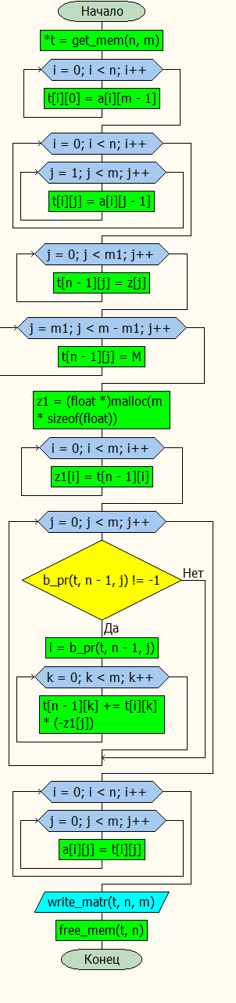

**Тестовые данные**

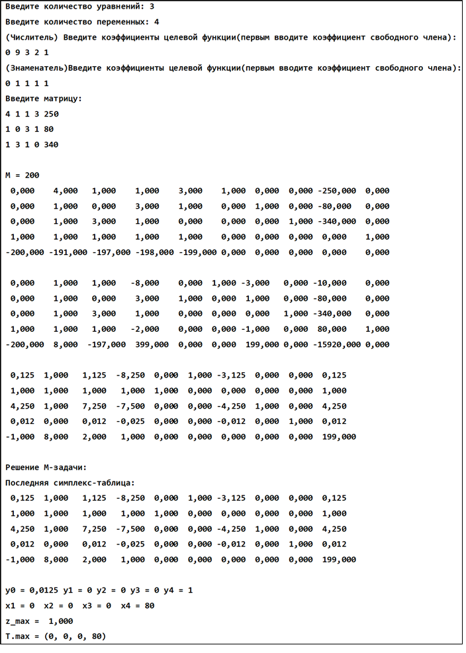

**Контрольные вопросы**

1. Как формулируется задача дробно-линейного программирования?

Задача дробно-линейного программирования (ДЛП) может быть сформулирована в векторной форме в следующем виде

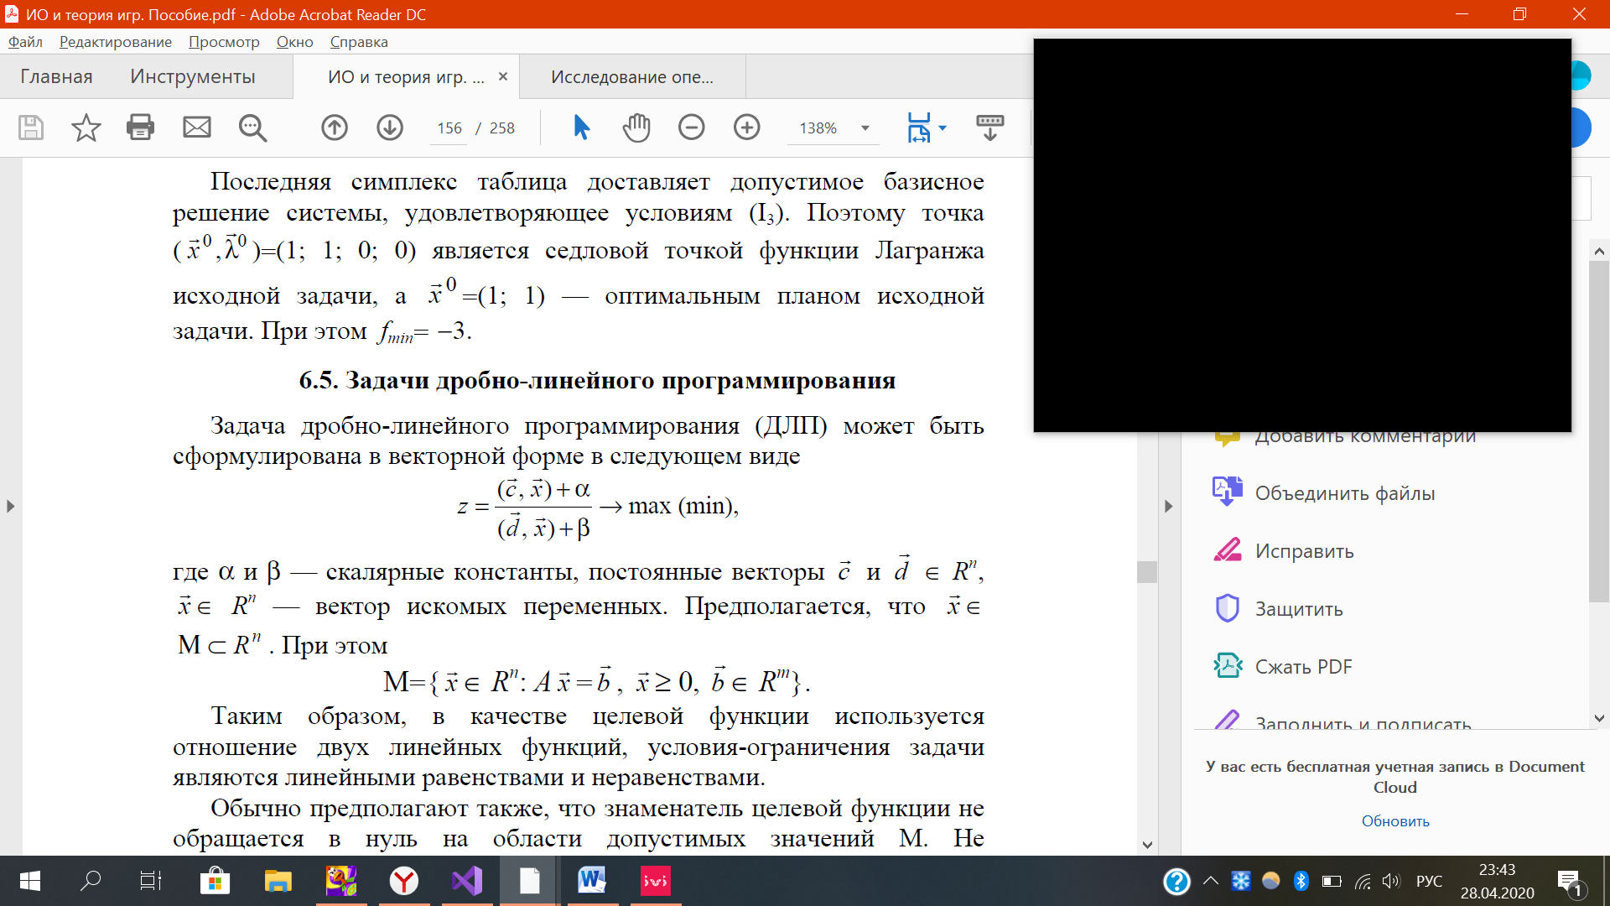

2. Как истолковать эту задачу геометрически в случае двух переменных?

Поверхности уровня целевой функции ДЛП определяются линейными уравнениями, т. е. являются гиперплоскостями. Действительно, равенство z=C при произвольной константе C можно записать в виде (c, x) + a = C((d, x) + b), а это уравнение задает некоторую гиперплоскость. При неопределенном C мы получаем пучок гиперплоскостей, пересекающихся по линейному многообразию размерности n-2, часто называемому множеством вращения. Множество вращения является множеством точек, удовлетворяющих системе уравнений

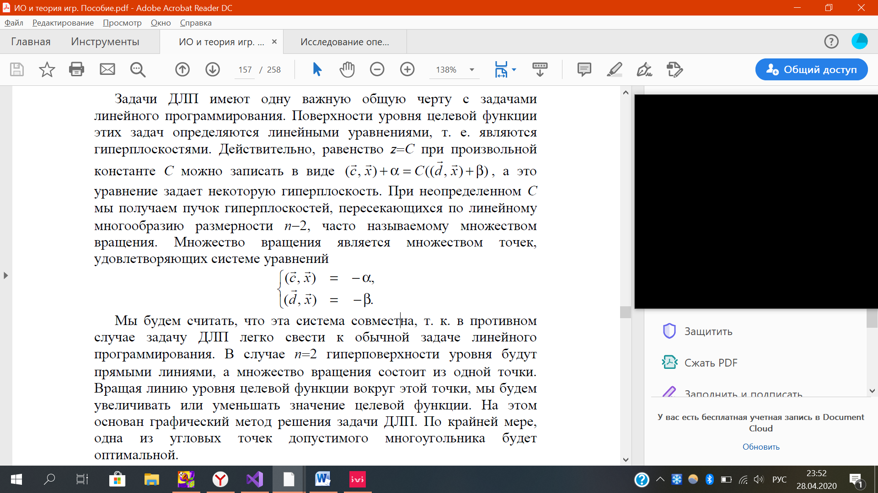

В случае n=2 гиперповерхности уровня будут прямыми линиями, а множество вращения состоит из одной точки. Вращая линию уровня целевой функции вокруг этой точки, мы будем увеличивать или уменьшать значение целевой функции. На этом

основан графический метод решения задачи ДЛП. По крайней мере, одна из угловых точек допустимого многоугольника будет оптимальной.

3. Как сводится задача дробно-линейного программирования к задаче линейного программирования с помощью введения новых переменных?

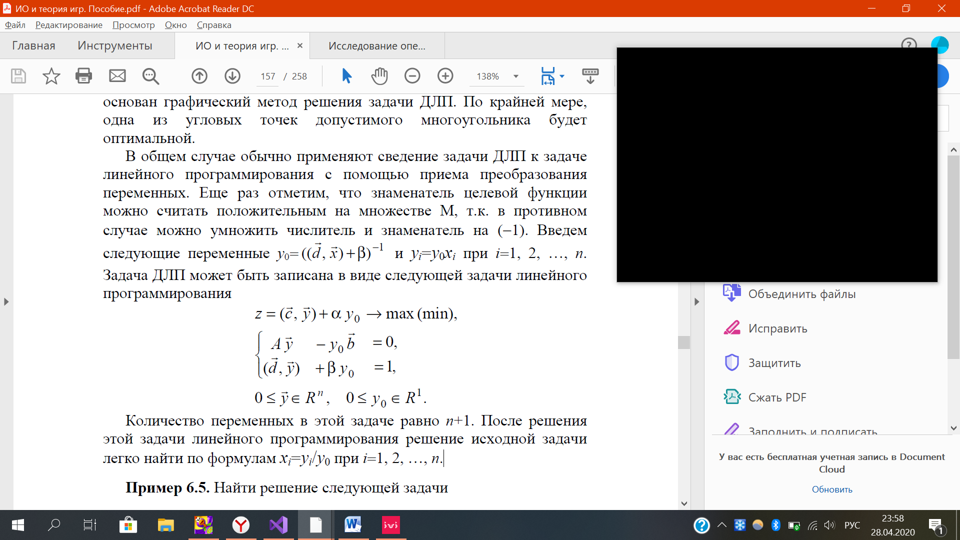

4. Дайте определение локального экстремума задачи нелинейного программирования.

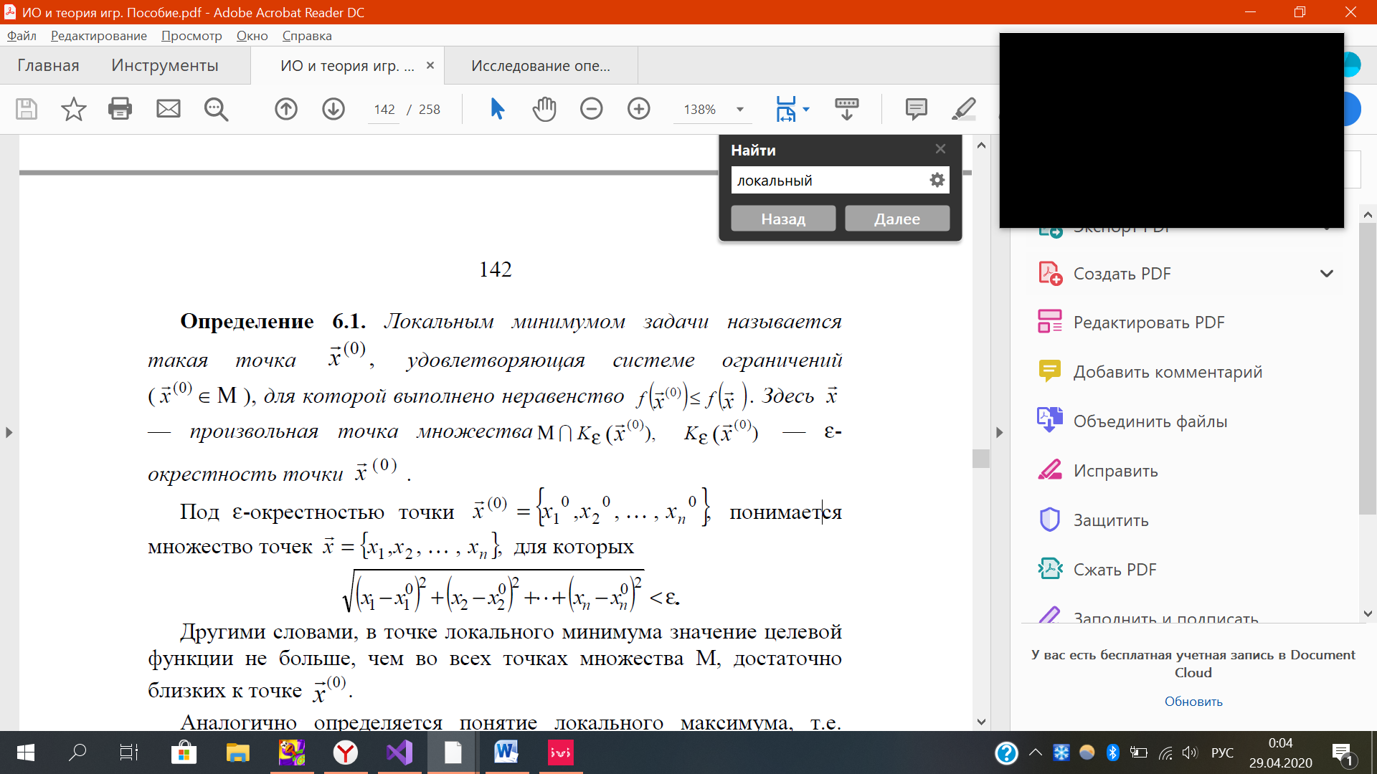

Что такое глобальный экстремум?

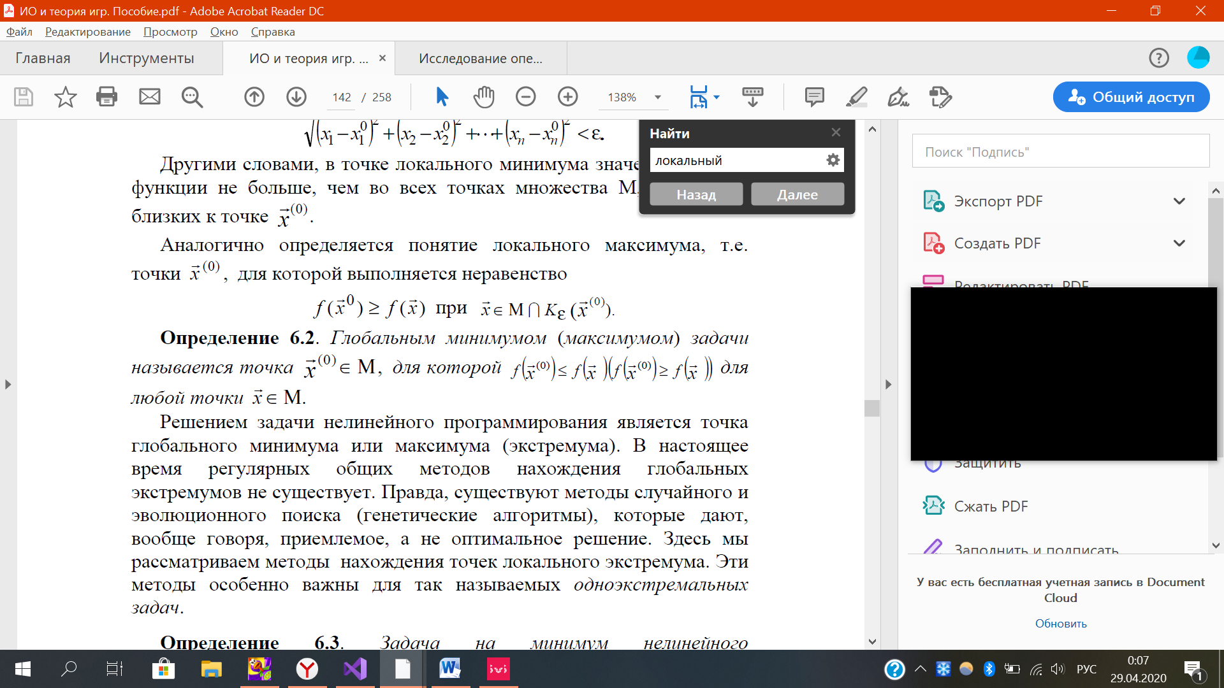

Какие задачи называются одноэкстремальными?

Задача на минимум нелинейного программирования называется одноэкстремальной, если каждый ее локальный минимум одновременно является и глобальным. Аналогично понимается одноэкстремальность задачи на максимум.

5. Является ли задача ДЛП одноэкстремальной?

Всякая задача линейного программирования является одноэкстремальной.